**BACCALAURÉAT PROFESSIONNEL**

**PROCÉDÉS DE LA CHIMIE, DE L’EAU ET DES PAPIERS-CARTONS**

SESSION **2021**

ÉPREUVE **E2** : ÉPREUVE TECHNOLOGIQUE

**ÉTUDE D’UN PROCÉDÉ**

**DOSSIER TRAVAIL**

**DOCUMENTS ET MATÉRIELS AUTORISÉS**

L’usage de la calculatrice avec mode examen actif est autorisé.

L’usage de la calculatrice sans mémoire, « type collège », est autorisé.

Tout autre matériel est interdit.

Aucun document autorisé.

*Le dossier se compose de* ***16*** *pages, numérotées de* ***1/16*** *à* ***16/16****.*

*Dès que le dossier vous est remis, assurez-vous qu’il est complet.*

**Compétences évaluées : C14** - Utiliser le langage technique adapté.

**C15** - Traiter les informations.

**Ce dossier sera rendu dans sa totalité, agrafé dans une copie anonymée.**

**FABRICATION D’OXYDE D’ETHYLÈNE**

**SOMMAIRE ET BARÈME**

**I – COMPRÉHENSION DU PROCÉDÉ** (26 points)

***I.1. – Identification des produits*** (3 points)3/16

***I.2. – Schéma de principe*** (14 points)3/16

***I.3. – Identification et rôle des opérations unitaires, des flux de matières***

***et d’énergie*** (9 points) 5/16

**II – PRÉPARATION DE LA PRODUCTION (27** points)

***II.1. – Préparation des matières premières*** (4 points) 6/16

***II.2. – Vérification des équipements et configuration des appareils*** 7/16

II.2.1. - Dimensionnement de l’échangeur E1 (11 points) 8/16

II.2.2. - Choix de la pompe d’alimentation intégrant le nouvel échangeur 9/16

(12 points)

**III – CONDUITE ET CONTRÔLE EN COURS DE PRODUCTION** (15 points) 12/16

***III.1. – Vérification et installation des boucles de régulation*** (11 points) 12/16

*III.1.1.* – Installation de la boucle de régulation de l’échangeur E3 (3 points) 12/16

*III.1.2. – Vérification du fonctionnement des boucles de régulation* (5 points) 13/16

*III.1.3. – Identification de la boucle de régulation* (3 points)14/16

***III.2. – Vérification de l’évolution des paramètres de la colonne d’absorption*** 14/16

(4 points)

**IV – QUALITÉ, HYGIÈNE, SÉCURITÉ ET ENVIRONEMENT DU PRODUIT FINI** 15/16

(12points)

**Il est nécessaire de lire la totalité du dossier ressources avant de répondre aux questions du dossier travail.**

**FABRICATION D’OXYDE D’ETHYLÈNE**

**I – COMPRÉHENSION DU PROCÉDÉ 26 points**

***I.1.- Identification des produits* 3 points**

**Indiquer** les diverses utilisations de l’oxyde d’éthylène utilisé seul.

**Indiquer** le composé principal fabriqué à partir de l’oxyde d’éthylène.

**Indiquer** les applications du composé principal fabriqué à partir de l’oxyde d’éthylène précédemment trouvé.

|  |
| --- |
|  |

***I.2. - Schéma de principe* 14 points**

À l’aide de la description du procédé et du schéma PFD (Process Flow Diagram), présentés de la page 3/13 à la page 7/13 du dossier ressources, **compléter** le schéma de principe page suivante en y faisant figurer :

- les produits entrants et sortants ;

- les opérations unitaires avec le repère des appareils utilisés.

Ne pas remplir les parties grisées.

***SCHÉMA DE PRINCIPE À COMPLÉTER***

ne pas remplir les parties grisées



***I.3. – Identification et rôle des opérations unitaires, des flux de matières et d’énergie* 9 points**

**Expliquer** l’utilisation d’un catalyseur à l’argent dans K1.

|  |
| --- |
|  |

**Expliquer** la fonction du couplage des colonnes A2 et B2 dans le procédé.

|  |
| --- |
|  |

**Expliquer** pourquoi les gaz évacués au sommet de la colonne A2 sont injectés sur la conduite située avant le compresseur.

|  |
| --- |
|  |

**Expliquer** ce qu’est une réaction exothermique.

|  |
| --- |
|  |

**Expliquer** pourquoi on utilise le réacteur K1 pour produire de la vapeur d’eau.

|  |
| --- |
|  |

**Citer** la fonction du réacteur K2.

|  |
| --- |
|  |

**II – PRÉPARATION DE LA PRODUCTION**   **27 points**

Pour renforcer la compétitivité du site, on se propose de rénover et d’augmenter les capacités de production de l’unité d’oxyde d’éthylène de 240 000 à 330 000 t/an.

Diverses modifications sont nécessaires pour répondre aux nouvelles capacités de production, parmi elles :

- la mise en service d’un nouveau catalyseur avec un meilleur taux de conversion ;

- la mise en service d’un nouvel échangeur ;

- la mise en service de nouvelles pompes.

***II.1. – Préparation des matières premières* 4 points**

Pour augmenter le rendement et ainsi la production, on souhaite obtenir un taux de conversion supérieur à 90 %.

On procède au changement du catalyseur à base d’argent dans le réacteur K1.

Les réactions principales mises en jeu sont :

H2C CH2

O

CH2=CH2 + O2 (1)

CH2=CH2 + 3O2 2CO2 + 2H2O (2)

Les résultats obtenus lors des premiers tests permettent d’estimer le taux de conversion.

Sur la base de 1 000 kmol/h d’éthylène CH2=CH2 alimentées dans le réacteur K1, les analyses moyennes montrent une quantité d’éthylène sortant du réacteur égale à 90 kmol/h.

**Calculer** le taux de conversion et **préciser** s’il correspond aux attendus de la production.

On donne : Taux de conversion  = * 100

|  |
| --- |
|  |

***II.2. – Vérification des équipements et configuration des appareils* 23 points**

La solution de K2CO3 (schéma N°1 ci-dessous,) nécessaire à l’absorption du CO2, est refroidie avant d’être acheminée au sommet de la colonne A2 par une pompe centrifuge P1 montée en by-pass avec une même autre pompe centrifuge P2.

Cette ligne d’alimentation est vieillissante et doit être rénovée. On se propose de remplacer le vieil échangeur à faisceau tubulaire E1 par un échangeur à plaques soudées plus performant.

Toutes les tuyauteries, ainsi que les pompes P1 et P2, en fin de vie, doivent être remplacées par des modèles équivalents car le constructeur ne fabrique plus ces modèles.

On se propose de vérifier et de choisir les nouvelles pompes en fonction des impératifs de la production et des nouvelles caractéristiques du circuit d’alimentation de la colonne A2.

**SCHÉMA PID N°1 : Colonne d’absorption du CO2**

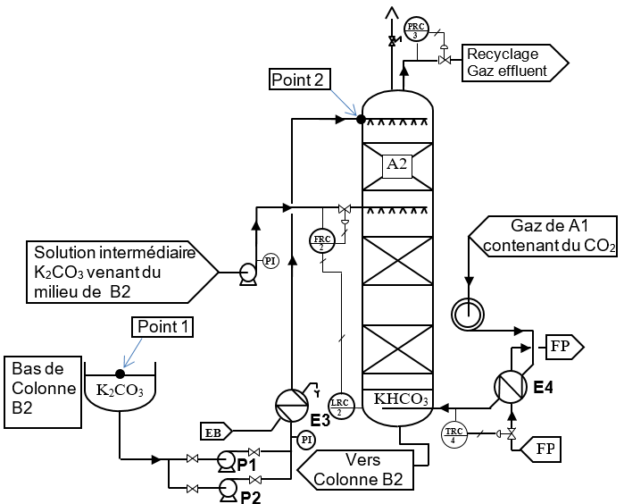

II.2.1. - Dimensionnement de l’échangeur E1 **11 points**

La solution, venant de la colonne **B2**, qui alimente la colonne d'absorption **A2**, entre dans l’échangeur à une de pression de 25 bar et doit être refroidie de 120 °C à 90 °C par de l’eau brute qui rentre à 15 °C et ne doit pas dépasser 80 °C en sortie de l’échangeur **E3**.

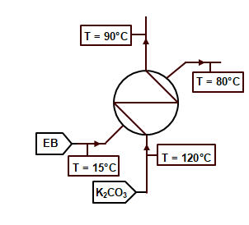

*Données :*

- Débit solution K2CO3 = 1318 800 kg/h.

- Cpeau = 4,18 kJ/kg. °C

- CpsolutionK2CO3 = 9 kJ/kg. °C

(entre 100 et 170 °C)

- Coefficient global d'échange thermique :

K = 1700 W/m2. °C

**Calculer** le flux de chaleur (Φ) pour refroidir la solution de K2CO3 en kJ/h puis en kW.

|  |
| --- |
|  |

En supposant que le flux de chaleur (Φ) cédé est de 350.106 kJ/h, **calculer** le débit d'eau de refroidissement nécessaire.

|  |
| --- |
|  |

L'échangeur fonctionne à contre-courant ; **calculer** la DTLM.

|  |
| --- |
|  |

En supposant que le flux de chaleur (Φ) absorbé est de 99 000 kW et que la DTLM est égale à 50,5 °C, **calculer** la surface de l’échangeur.

|  |
| --- |
|  |

**Déterminer** le nombre de plaques de l'échangeur en sachant que les dimensions d’une plaque sont : longueur 4 m et largeur 2 m.

|  |
| --- |
|  |

**Indiquer** les caractéristiques de l’échangeur à commander en complétant le tableau ci-dessous.

|  |  |  |  |
| --- | --- | --- | --- |
| Flux de chaleur (Φ)  en kW | ……………. | Nombre de plaques | …………….. |
| Surface d’échange  en m2 | ……………. | Pression de service en bar | …………….. |

II.2.2. - Choix de la pompe d’alimentation intégrant le nouvel échangeur 12 points

Les données opérationnelles sont les suivantes :

* Masse volumique solution K2CO3 : K2CO3 = 1099 kg/m3.
* Débit de solution K2CO3 = 1 200 m3/h.
* Diamètre intérieur de la canalisation à l’aspiration et au refoulement D = 40 cm.
* Viscosité de la solution  = 0,222.10-3 Pa.s
* Longueur régulière de tuyauterie droite à l’aspiration Laspi = 15 m
* Longueur régulière de tuyauterie droite au refoulement Lrefoul = 45 m
* Longueur singulière équivalente à l’aspiration due aux accidents de canalisation :

Leq aspiration = 75 m

* Longueur singulière équivalente au refoulement due aux accidents de canalisation :

Leq refoulement = 225 m

* Côte z1 à l’aspiration = 5 m Pression au point 1 P1 = 3 bar
* Côte z2 au refoulement = 40 m Pression au point 2 P2 = 25 bar
* Accélération de la pesanteur g = 9,81 m/s2

**Calculer** la vitesse du fluide dans la canalisation.

|  |
| --- |
|  |

**Calculer** le nombre de Reynolds en supposant que la vitesse est égale à 2,5 m/s.

|  |
| --- |
|  |

**Déterminer** le régime d'écoulement.

|  |
| --- |
|  |

**Calculer** la hauteur manométrique totale HMT entre le point 1 (niveau constant u= 0 m/s) et le point 2 en prenant comme perte de charge totale (régulière + singulière) : 4,6 mCL.

|  |
| --- |
|  |

**Calculer** la puissance hydraulique de la pompe en supposant que la HMT est égale à 250 mCL.

|  |
| --- |
|  |

**Calculer** la puissance réelle si le rendement est de 0,68.

|  |
| --- |
|  |

À l’aide des courbes constructeurs fournies ci-dessous, **choisir** (en traçant sur le graphique) parmi les 6 pompes P1 à P6, la ou les pompes adaptées aux conditions de la production (HMT = 250 mCL, débit = 1200 m3/h).



|  |
| --- |
| Réponse(s) : |

**Choisir** (sur le graphique) parmi les 6 pompes P1 à P6, la pompe la plus adaptée aux conditions de la production (HMT= 250 mCL, débit = 1200 m3/h) en supposant que le point de fonctionnement doit être le plus proche du rendement effectif (symbolisé par un point sur le tracé de la HMT). Les courbes d’iso rendement sont tracées sur le graphique.

|  |
| --- |
| Réponse : |

**III – CONDUITE ET CONTRÔLE EN COURS DE PRODUCTION 15 points**

***III.1. – Vérification et installation des boucles de régulation* 11 points**

La rénovation de la ligne d’alimentation de la colonne A2 terminée, il est nécessaire de réinstaller la boucle de régulation de l’échangeur E3 et de vérifier le fonctionnement des autres boucles.

III.1.1. – Installation de la boucle de régulation de l’échangeur E3. 3 points

La température de la solution d’alimentation K2CO3 est régulée par le débit d’eau brute.

**Remplir** le tableau N°1 et représenter cette boucle de régulation référencée N°1 (la température étant indiquée, enregistrée et régulée) sur le schéma PID N°2 ci-dessous.

|  |  |  |  |  |  |
| --- | --- | --- | --- | --- | --- |
| **Tableau N°1** | | | | | |
| Boucle de régulation | Nom de la grandeur réglée | Nom de la grandeur réglante | Variation grandeur réglée | Variation grandeur réglante  🡮 ou 🡭 | Réaction de la vanne |
| Température de l'alimentation |  |  | 🡭 |  | La vanne s’ouvre  Oui 🗆 Non 🗆  La vanne se ferme  Oui 🗆 Non 🗆 |

**SCHEMA PID N°2 : Régulation colonne d’absorption du CO2**

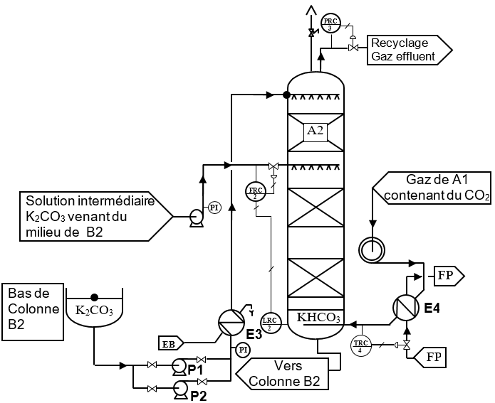

III.1.2. – Vérification du fonctionnement des boucles de régulation. 5 points

La pression de la colonne A2 est régulée par le débit des gaz effluents.

La température d’entrée des gaz entrant dans la colonne A2 est refroidie par un fluide procédé FP dans l’échangeur E4.

**Compléter** le tableau N°2 et déterminer les sens d’action des régulateurs **en justifiant** vos réponses en dessous.

|  |  |  |  |  |  |  |
| --- | --- | --- | --- | --- | --- | --- |
| **Tableau N°2** | | | | | | |
| Boucle de régulation | Nom de la grandeur réglée | Nom de la grandeur réglante | Variation grandeur réglée | Variation grandeur réglante  🡮 ou 🡭 | Sens d’action du régulateur  (INV ou DIR) | Type de vanne |
| PRC3 :  Pression de la colonne |  |  | 🡭 |  |  | NO  (normalement ouverte) |
| TRC4 :  Température alimentation gaz entrée colonne |  |  | 🡭 |  |  | NF  (normalement fermée) |

PRC3 :

|  |
| --- |
|  |

TRC4 :

|  |
| --- |
|  |

III.1.3. – Identification de la boucle de régulation 3 points

Boucle de régulation indiquée FRC 2, LRC 2 sur le schéma PID N°2 page 12/16.

**Donner** le nom des 2 grandeurs réglées utilisées par ce type de régulation :

|  |
| --- |
|  |

**Donner** le nom spécifique de ce type de régulation :

|  |
| --- |
|  |

***III.2. – Vérification de l’évolution des paramètres de la colonne d’absorption*****4 points**

La solution de K2CO3 nécessaire à l’absorption du CO2 provenant de la colonne B2 est refroidie avant d’être acheminée au sommet de la colonne A2 par une pompe centrifuge P1. Cette solution a pour fonction d’absorber le CO2 contenu dans les gaz venant de la colonne A1 selon la réaction (sens 1) :

sens1

K2CO3 + CO2 + H2O 2KHCO3  paramètres opératoires : 90 °C, 25 bar

sens 2

Les gaz issus de la colonne A1, débarrassés du CO2 et contenant des traces de produits qui n’ont pas réagi, sont recyclés sur la conduite d’alimentation en éthylène.

La solution de KHCO3 est alors envoyée dans la colonne B2 afin de désorber le CO2 selon la réaction qui se produit dans le sens 2.

La surveillance de l’installation en salle de contrôle, qui nécessite la connaissance du procédé et l’interprétation des analyses des différents produits qui entrent et sortent de la colonne, permet à l’opérateur de savoir si l’évolution des différents paramètres est conforme aux attentes.

**Compléter**, en vous aidant du schéma PID N°2 page 12/16, le tableau ci-dessous en répondant par des flèches : 🡪 ou 🡭 ou 🡮

|  |  |  |  |  |  |
| --- | --- | --- | --- | --- | --- |
| Débit gaz venant de A1 | Pression de la colonne A2 | Température de la colonne A2 | Débit de solution de K2CO3 | Fraction molaire en CO2 des gaz effluents | Fraction molaire de la solution de KHCO3 |
| 🡪 | 🡭 | 🡪 | 🡪 |  |  |
| 🡪 | 🡪 | 🡭 | 🡪 |  |  |
| 🡭 | 🡪 | 🡪 | 🡪 |  |  |
| 🡪 | 🡭 | 🡮 | 🡪 |  |  |

**IV – QUALITÉ, HYGIÈNE, SÉCURITÉ ET ENVIRONNEMENT DU PRODUIT FINI**

**12 points**

L’oxyde d’éthylène produit en tête de colonne D1 est pur à 99,9 % en masse. Il est stocké dans 3 sphères représentant une capacité totale de 1600 m3. Lors de la ronde de surveillance, des prélèvements doivent être effectués périodiquement pour analyse. Il est donc nécessaire et impératif de connaitre tous les risques liés à l’utilisation et au contact avec le composé fabriqué. Avant d’être habilité à effectuer les prélèvements, le remplissage d’un questionnaire est obligatoire.

En vous aidant de l’extrait de la fiche toxicologique de l’Institut National de Recherche et de Sécurité, présenté dans le dossier ressources page 10/13 à 13/13, répondre aux questions ci-dessous.

**Donner** les noms des pictogrammes qui apparaissent sur la fiche de sécurité de l’oxyde d’éthylène en complétant le tableau ci-dessous.

|  |  |  |  |
| --- | --- | --- | --- |
| flamme | bottle | skull | silhouet |
| **NOM** | **NOM** | **NOM** | **NOM** |
| …………………………  ……………………………………………………  ………………………… | …………………..……  ……………………..………………………..…  ……………………..… | …………………………  ……………………………………………………  ………………………… | …………………………  ……………………………………………………  ………………………… |

Á la vue de ces pictogrammes, **cocher** la case correspondante :

|  |  |  |  |
| --- | --- | --- | --- |
| L’oxyde d’éthylène est : | Extrêmement dangereux |  |  |
|  | Dangereux |  |  |
|  | Peu dangereux |  |  |
|  | Non toxique |  |  |

**Citer** les principaux risques liés à l’utilisation de ce produit.

|  |
| --- |
|  |

**Citer** les équipements de protection individuelle (EPI) à utiliser impérativement en cas d’intervention sur une installation avec risque d’inhalation d’oxyde d’éthylène.

|  |
| --- |
|  |

**Expliquer** pourquoi l’oxyde d’éthylène est stocké dans des bouteilles en acier sous atmosphère inerte.

|  |
| --- |
|  |

**Indiquer** si les pictogrammes suivants doivent être apposés sur la zone de manipulation d’oxyde d’éthylène en cochant les cases OUI ou NON.

|  |  |  |  |  |  |
| --- | --- | --- | --- | --- | --- |
|  | OUI  🞏 | NON  🞏 |  | OUI  🞏 | NON  🞏 |
|  | OUI  🞏 | NON  🞏 |  | OUI  🞏 | NON  🞏 |
|  | OUI  🞏 | NON  🞏 |  | OUI  🞏 | NON  🞏 |
|  | OUI  🞏 | NON  🞏 |  | OUI  🞏 | NON  🞏 |